7月9日飞机舰船活动情况
7月9日，共核实外（台）飞机9批10架次、舰艇9艘次；含中国的全部三海活动共27条独立记录。统计按活动参与数量计，不等同于去重机体或舰体数。附图1展示当日核实窗口的整点参与量，时间未知记录不补造窗口。
一、重要军事动向
（1）加拿大哈利法克斯级导弹护卫舰1艘次，在黄海执行编队警戒部署，核实活动窗口11:21—13:46[F19]。
（2）中国山东号航空母舰1艘次，在东海中部执行例行部署，核实活动窗口14:28—16:53[F17]。
（3）德国巴登-符腾堡号导弹护卫舰1艘次，在东海执行反潜巡逻，核实活动窗口11:48—13:13[F25]。
（4）中国歼-10C多用途战斗机1架次，在黄海执行战备警巡，核实活动窗口05:23—07:48[F01]。
中国当日核实活动：歼-10C多用途战斗机1架次，在黄海执行战备警巡，核实活动窗口05:23—07:48[F01]；歼-16D电子战飞机1架次，在黄海执行电子对抗训练，核实活动窗口08:03—10:28[F02]；歼-11B战斗机1架次，在长江口外海执行联合巡逻，核实活动窗口08:41—10:06[F03]；歼-11B战斗机1架次，在东沙群岛海域执行对海突击训练，核实活动窗口11:59—13:24[F04]；歼-15舰载战斗机1架次，在黄海执行空中警戒，核实活动窗口14:17—16:42[F05]；歼-35舰载隐身战斗机1架次，在苏岩礁附近海域执行空中警戒，核实活动窗口17:35—19:00[F06]；903A型综合补给舰1艘次，在西沙群岛海域执行海上补给训练，核实活动窗口02:38—04:03[F16]；山东号航空母舰1艘次，在东海中部执行例行部署，核实活动窗口14:28—16:53[F17]；052C型导弹驱逐舰1艘次，在钓鱼岛海域执行防空反导训练，核实活动窗口20:20—22:45[F18]。中国主要机舰活动见附图2。
二、重点态势分析
分析问题：哈利法克斯级黄海警戒是否因7月8日南海记录而转移或终止？
总体判断：加拿大哈利法克斯级在6月下旬以来的核实记录以黄海编队警戒重复为主，7月8日珠江口外海战备巡逻之后，9日黄海警戒再次出现。后一个证据反驳“南海记录意味着黄海模式终止”；现有舰级信息不能证明某一艘舰在两日间往返，也不能把早期长间隔删除后只分析最新三日。[H01—H11]
第一阶段（5月10日至26日证据）：10日东海北部联合搜救、12日上海外海护航、21日北黄海海上巡逻、26日纳土纳群岛北部例行部署，各1艘次。这四项建立本赛段早期多地域多任务参照，不能解释为一艘舰连续执行四任务；26日与6月24日之间缺少可信桥接。[H01—H04]
第二阶段（6月24日至7月6日证据）：6月24、26、27、29日以及7月6日均黄海编队警戒，各1艘次。前四个证据日观察窗口同为05:07—07:32，6日变为14:28—16:53；任务方向保持，窗口发生变化。五起活动不是五艘去重舰，也不意味着间隔日期没有其他活动。[H05—H09]
第三阶段（7月8、9日证据）：8日珠江口外海战备巡逻1艘次，9日黄海编队警戒1艘次。与第二阶段相比，南海另一任务插入，但黄海既有任务随后再现；9日窗口11:21—13:46也不同于第二阶段。能够确认分布与任务再现，缺少舰体标识，不能作同舰转场速度计算。[H10、H11]
统计口径：本主线在5月1日至7月9日的70个日历日输入视图内，核实11个证据日期、11起活动，参加数量合计11艘次。按活动计的任务分布为联合搜救训练1起、海上护航1起、海上巡逻1起、例行部署1起、编队警戒部署6起、战备巡逻1起。无可信记录的日期包含缺证或冲突排除，不作零活动；活动数、参加数量与去重实体数不互换。[H01—H11]
同级多舰分工、单舰不同日任务、记录覆盖差异均可能。9日警戒对“已完全转向南海”有区分力，而相邻日期本身对单舰往返没有区分力。若取得机弦号与舰体可验证映射、明确离开/进入关系和桥接记录，实体转移判断才可推进；目前保持舰级活动模式结论。[H01—H11]
本节引用与跨日证据索引
2025.5.10 哈利法克斯级导弹护卫舰1艘次，在东海北部执行联合搜救训练，核实活动窗口14:06—16:31[H01]。
2025.5.12 哈利法克斯级导弹护卫舰1艘次，在上海外海执行海上护航，核实活动窗口11:10—13:35[H02]。
2025.5.21 哈利法克斯级导弹护卫舰1艘次，在北黄海执行海上巡逻，核实活动窗口17:24—19:49[H03]。
2025.5.26 哈利法克斯级导弹护卫舰1艘次，在纳土纳群岛北部海域执行例行部署，核实活动窗口14:28—16:53[H04]。
2025.6.24 哈利法克斯级导弹护卫舰1艘次，在黄海执行编队警戒部署，核实活动窗口05:07—07:32[H05]。
2025.6.26 哈利法克斯级导弹护卫舰1艘次，在黄海执行编队警戒部署，核实活动窗口05:07—07:32[H06]。
2025.6.27 哈利法克斯级导弹护卫舰1艘次，在黄海执行编队警戒部署，核实活动窗口05:07—07:32[H07]。
2025.6.29 哈利法克斯级导弹护卫舰1艘次，在黄海执行编队警戒部署，核实活动窗口05:07—07:32[H08]。
2025.7.6 哈利法克斯级导弹护卫舰1艘次，在黄海执行编队警戒部署，核实活动窗口14:28—16:53[H09]。
2025.7.8 哈利法克斯级导弹护卫舰1艘次，在珠江口外海执行战备巡逻，核实活动窗口08:52—10:17[H10]。
2025.7.9 哈利法克斯级导弹护卫舰1艘次，在黄海执行编队警戒部署，核实活动窗口11:21—13:46[H11]。
三、外（台）机舰活动情况
（1）俄罗斯：飞机1批1架次，舰艇0艘次。
苏-30SM多用途战斗机1架次，在黄海执行空中警戒，核实活动窗口14:55—16:20[F07]。
（2）加拿大：飞机0批0架次，舰艇3艘次。
哈利法克斯级导弹护卫舰1艘次，在黄海执行编队警戒部署，核实活动窗口11:21—13:46[F19]。
金斯顿级近海巡逻舰1艘次，在冲绳海槽执行友好访问，核实活动窗口14:06—16:31[F20]。
维多利亚级常规潜艇1艘次，在南康暗沙海域执行反潜巡逻，核实活动窗口17:24—19:49[F21]。
（3）印度：飞机0批0架次，舰艇2艘次。
卡尔瓦里级常规潜艇1艘次，在东海执行海上巡逻，核实活动窗口05:56—07:21[F22]。
卡尔瓦里级常规潜艇1艘次，在赤尾屿海域执行战备巡逻，核实活动窗口11:10—13:35[F23]。
（4）台湾：飞机0批0架次，舰艇1艘次。
康定级导弹护卫舰1艘次，在东海中部执行编队警戒部署，核实活动窗口08:52—10:17[F24]。
（5）德国：飞机0批0架次，舰艇1艘次。
巴登-符腾堡号导弹护卫舰1艘次，在东海执行反潜巡逻，核实活动窗口11:48—13:13[F25]。
（6）意大利：飞机1批1架次，舰艇0艘次。
P-72A海上巡逻机1架次，在东海执行情报监视侦察，核实活动窗口02:27—04:52[F08]。
（7）新西兰：飞机1批1架次，舰艇0艘次。
P-8A“海神”反潜巡逻机1架次，在黄海中部执行联合巡逻，核实活动窗口20:09—22:34[F09]。
（8）日本：飞机2批3架次，舰艇0艘次。
RQ-4“全球鹰”无人机1架次，在曾母暗沙海域执行海上侦察巡逻，核实活动窗口05:45—07:10[F10]。
P-1反潜巡逻机2架次，在东海执行反潜巡逻，核实活动窗口08:14—10:39[F11]。
（9）澳大利亚：飞机0批0架次，舰艇1艘次。
安扎克级导弹护卫舰1艘次，在黄海中部执行海上监视侦察，核实活动窗口05:34—07:59[F26]。
（10）英国：飞机2批2架次，舰艇0艘次。
RC-135W电子侦察机1架次，在东海执行电子侦察，核实活动窗口05:07—07:32[F12]。
P-8A“海神”反潜巡逻机1架次，在黄海执行海上侦察巡逻，核实活动窗口17:13—19:38[F13]。
（11）菲律宾：飞机2批2架次，舰艇0艘次。
AW-159“野猫”反潜直升机1架次，在东海执行反潜巡逻，核实活动窗口02:49—04:14[F14]。
AW-159“野猫”反潜直升机1架次，在海南岛东南海域执行海上侦察巡逻，核实活动窗口20:31—22:56[F15]。
（12）韩国：飞机0批0架次，舰艇1艘次。
独岛级两栖攻击舰1艘次，在南黄海执行两栖作战训练，核实活动窗口02:16—04:41[F27]。
其他国家及台湾活动见附图4；美国活动另见附图3。所有活动均按节点当日核实集合统计。
四、美重要武器平台部署情况
当日没有满足三源核验条件的美国三海平台活动。这里只报告活动记载；同级舰艇名称不能识别单一舰体，现有记录不足以推断完整部署范围或确定意图。美国主要机舰活动见附图3。
五、次日关注重点
后续优先追查哈利法克斯级记录能否识别具体舰体，核对黄海警戒与珠江口外海战备各自事件关系，防止把同级记录串成单舰往返。[F19]
F编号对应当日明细；附图1—4与正文采用同一当日核实集合。
附图1
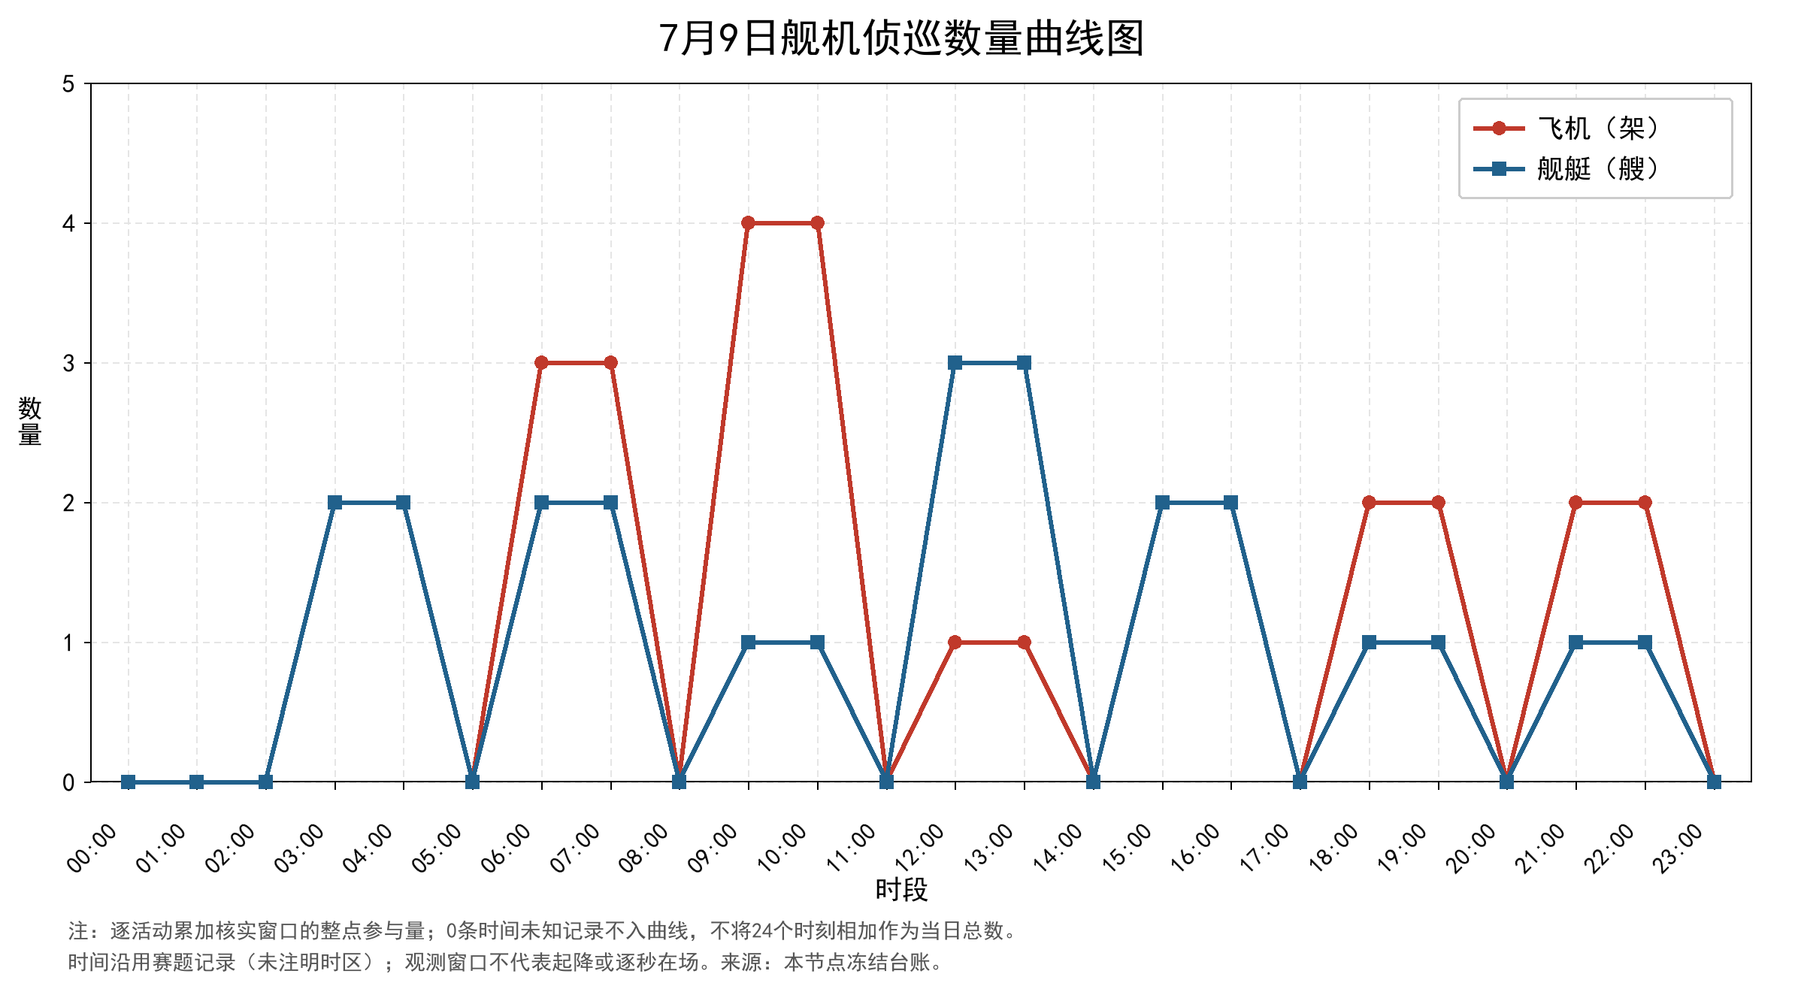
附图2
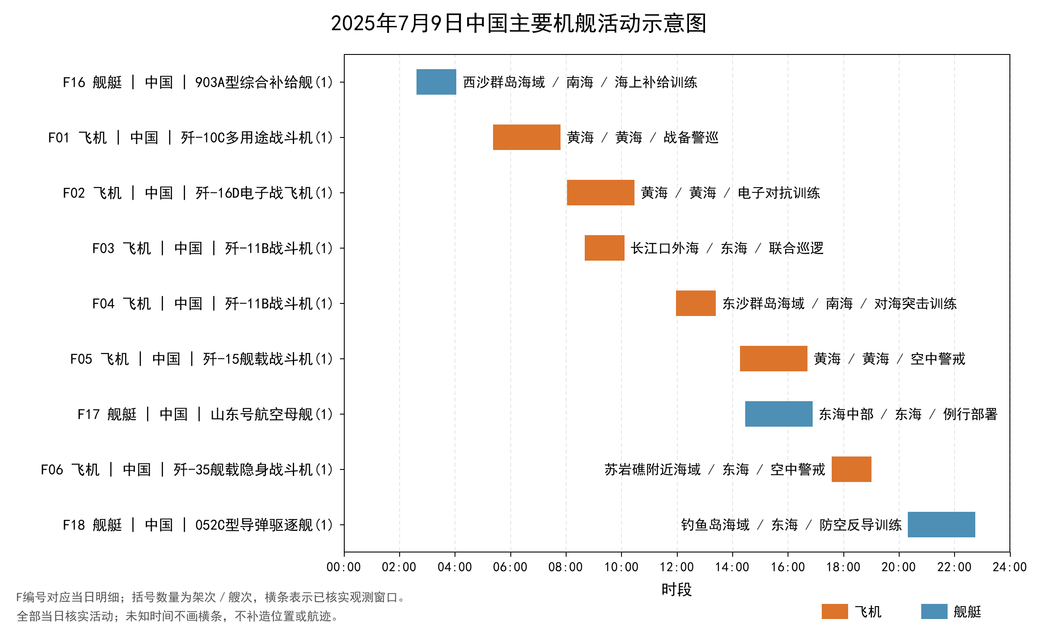
附图3
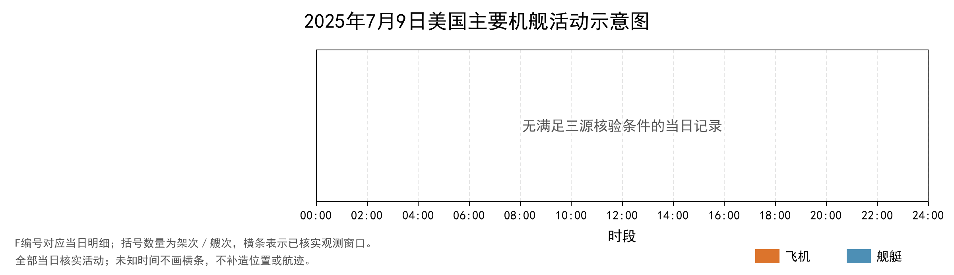
附图4
